ООО «Компания «Тензор»
г. Челябинск, ул. Доватора 29-417
Телефон: 211-61-43 доб (9508)
Уфимцев Виталий

Коммерческое предложение

Предлагаем рассмотреть возможность оказания комплексных услуг по подключению Вашей организации к ОФД в соответствии с новыми требованиями
54-ФЗ.
ООО «Компания «ТЕНЗОР» предлагает следующие услуги для вашего бизнеса:

- Выдача электронной подписи;
- Поставка программного обеспечения и технических средств защиты (ЭЦП, СКЗИ);
- Поставка контрольно-кассовой техники и кассового программного обеспечения;
- Комплексные решения для сервисов ЕГАИС и ОФД.

Расчет стоимости № | Наименование услуги | Кол-во | Цена (руб/шт)
1 | Лицензия «Онлайн касса и ОФД» | 1 | 3000
2 | Единовременные работы по модернизации ККТ \ снятие ККТ с учета в НФС | 1 | От 3500 \ 500
3 | Подключение ККТ к ОФД + регистрация в ЛК СБИС и на nalog.ru
 |  | 1 | 3000
4 | Фискальный накопитель (ФН-1) | 1 | 6000
5 | Планшетный компьютер  DEXP URSUS KX-310 | 1 | 15000
6 | Усиленная квалифицированная подпись** | 1 | 2000
7 | Носитель ключа RuToken | 1 | 700
8 | СКЗИ КриптоПРО | 1 | 1200
* Техническое обслуживание включает в себя: гарантийные обязательства по обслуживанию ККТ и техническую поддержку сервиса ОФД.
Внимание! Следующие услуги и материалы оплачиваются отдельно:
- выезд специалиста для обучения персонала;
- ремонт ККТ при выходе из строя по вине «Заказчика» в результате нарушений правил эксплуатации;
- замена блоков индикации (дисплей кассира и покупателя);
- деталей печатающих устройств (принтеров, головок) и микросхем;
- расходных материалов (кассовых лент, ФН).
** Возможно использование ЭЦП для отчетности.

Список моделей ККТ

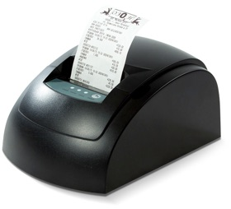 | VikiPrint 57Ф  Ничего лишнего, только чеки.  Простая конструкция. Минимум подвижных деталей. Ручной отрыв чеков. Экономичное надежное решение для учета продаж и печати чеков на 57 мм бумаге. Отличный выбор для магазина шаговой доступности. | 17490
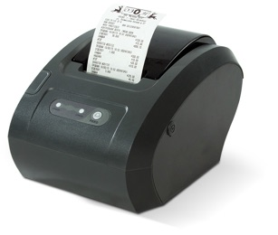 | VikiPrint 57 Plus  В дополнение к 57 модели обладает ускоренной печатью и ножом для автоматического отрезания кассовой кассовой ленты, который легко справится с очередями в магазине и поможет обслуживать больше покупателей. | 25490
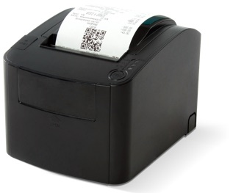 | VikiPrint 80 Plus  Флагманская модель фискального регистраторав линейкеVikiPrint. Он печатает 10 позиций в секунду, а нож-отрезчик мгновенно их отрезает. На 80 мм ленте легко умещается гарантийный талон или акционное предложение для вашего клиента. Оптимальный выбор для магазинов, продающих товары с гарантией или использующих программы лояльности. | 27990
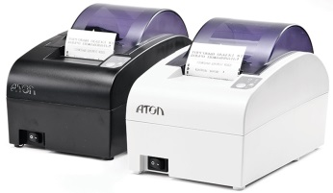 | АтолFPrint-55 Ф  Умеет печатать как на 44 мм ленте, так и 57 мм. Автоматическийотрезчик застрахован от заклинивания ножей благодаря технологии SeikoInstruments, а простая заправка бумаги «брось и печатай» не позволит украсть драгоценное время ваших клиентов. | 28000
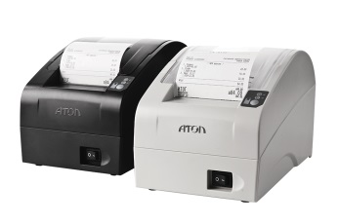 | Атол FPrint-22 ПТК  В дополнение ко всем преимуществам 55 модели умеет печатать на 57мм и 80 мм ленте. | 32500
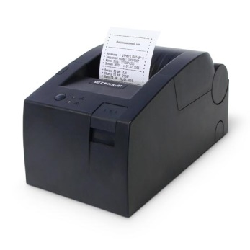 | ШТРИХ-LIGHT-ПТК  Доступный, компактный, надёжный, простой в эксплуатации аппарат, рассчитанный на распространённую 57 мм ленту, оснащён автоматическим отрезчиком.Оптимальное решение для магазина шаговой доступности. | 25500

Список ККТ, подлежащих сейчас модернизации
Старое название подлежащей модернизации ККТ | Новое название ККТ после модернизации | Стоимость модернизации | Сроки поставки комплектов
ПРИМ-07К версия 02 | ПРИМ 07-Ф | для ККТ с версией контроллера LPC - 9000 руб. без ФН.  для ККТ с версией контроллера не LPC -13500 руб. без ФН.  Стоимость ФН – 7 000 руб. | Нет в продаже
ПРИМ-08ТК версия 02 | ПРИМ 08-Ф
ПРИМ-21К версия 01 | ПРИМ 21-ФА
ПРИМ-88ТК версия 01 | ПРИМ 88-Ф
АТОЛ FPrint-90АК | АТОЛ 90Ф | Зависит от производства ККТ:  с 15.07.2016 - 7000 руб.,  с 01.01.2016 по 14.07.2016 - 10000 руб.,  до 01.01.2016 - 13000 руб. | Пока нет в продаже
FPrint-11K | АТОЛ 11Ф
FPrint-22K | АТОЛ FPrint-22ПТК
FPrint-55K | АТОЛ 55Ф
FPrint-5200K | АТОЛ 52Ф
FPrint-11ПТК | АТОЛ 11Ф
FPrint-22ПТК | АТОЛ FPrint-22ПТК
FPrint-55ПТК | АТОЛ 55Ф
FPrint-77ПТК | АТОЛ 77Ф
ЭКР 2102К версия 01 | ЭКР 2102К-Ф | 14000 руб. вместе с ФН
ПИОНЕР-114К | Пионер-114Ф | 4000 руб, без ФН., ФН - 7000 руб. | Нет данных
ШТРИХ-М-ФР-К | ШТРИХ-М-02Ф | В розницу 13000 руб. вместе с ФН | Доступны только опытные образцы, срок поставки январь
ШТРИХ-ФР-К версия 01 | ШТРИХ-ФР-01Ф
ШТРИХ-LIGHT-ФР-К | ШТРИХ-Лайт-02Ф
ШТРИХ-М-ПТК | ШТРИХ-М-02Ф
ШТРИХ-МИНИ-ПТК | ШТРИХ-МИНИ-02Ф
ШТРИХ-ФР-ПТК | ШТРИХ-ФР-01Ф
ШТРИХ-LIGHT-ПТК | ШТРИХ-Лайт-02Ф
ЭЛВЕС-ФР-К версия 01 | ЭЛВЕС-ФР-Ф
VIKI Mini K | ВИКИ МИНИ Ф | 9000 руб. вместе с ФН | Доступы, заказаны, первая декада декабря
VIKI Print 57 K | ВИКИ ПРИНТ 57 Ф
VIKI Print 57 Plus K | ВИКИ ПРИНТ 57 ПЛЮС Ф
VIKI Print 80 Plus K | ВИКИ ПРИНТ 80 ПЛЮС Ф
VIKI Tower K | VikiTower F
RR-01К | РР-01Ф | 12000 руб. вместе с ФН | Нет данных
RR-02К | РР-02Ф
RR-03K | РР-03Ф
RR-04K | РР-04Ф

Готовые решения
Комплектация «Эконом».
Комплектация актуальна для торговых точек с минимальным набором товарной номенклатуры.
Наименование услуги\товара | Цена | 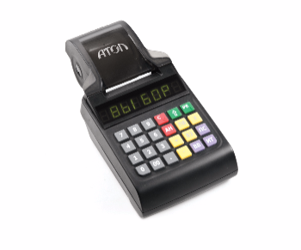
Подключение ККТ к сервису ОФД на 1 год | 3000
Настройка оборудования | От 1500
Постановка ККМ на учет в ФНС | 1000
Фискальный накопитель ФН-1 | 6000
Техническое обслуживание в течение года | 3000
Аппарат ККМ Атол90Ф | 14000
Усиленная квалифицированная подпись | 2000
Носитель ключа RuToken | 700
СКЗИ КриптоПРО CSP 3.9 \ 4.0 | 1200
Итого: | 32400
Комплектация «Стандарт»
Отлично подойдёт для организаций. осуществляющих среднее количество чековых операции, имеющих не большую номенклатуру и ценящих оптимально сочетание цены и качества.
Наименование услуги\товара | Цена
Подключение ККТ к сервису ОФД на 1 год | 3000
Настройка оборудования | От 1500
Постановка ККМ на учет в ФНС | 1000
Фискальный накопитель ФН-1 | 6000
Техническое обслуживание в течение года | 3000
Аппарат ККМ VikiPrint 57 | 17490
Усиленная квалифицированная подпись | 2000
Носитель ключа RuToken | 700
СКЗИ КриптоПРО CSP 3.9 \ 4.0 | 1200
Итого: | 35890

Комплектация «Гранд»
Идеально решение для организаций, уделяющих внимание качественному сервису и быстрому обслуживанию очередей с большим количеством кассовых операций.
Наименование услуги\товара | Цена | 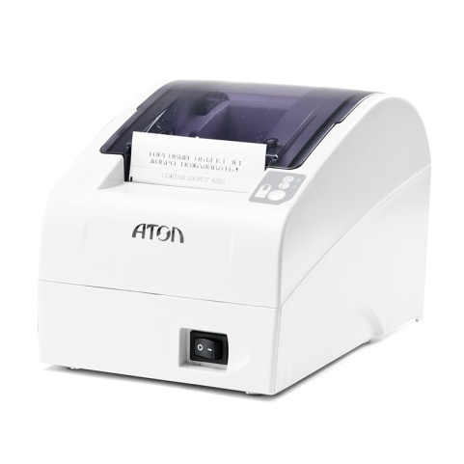
Подключение ККТ к сервису ОФД на 1 год | 3000
Настройка оборудования | От 1500
Постановка ККМ на учет в ФНС | 1000
Фискальный накопитель ФН-1 | 6000
Техническое обслуживание в течение года | 3000
Аппарат ККМ АТОЛ FPrint-22ПТК | 31000
Усиленная квалифицированная подпись | 2000
СКЗИ КриптоПРО CSP 3.9 \ 4.0 | 1200
Носитель ключа RuToken | 700
Итого: | 49700

